作 者 推 荐
本·温特斯（Ben H. Winters）

作者简介：

本·温特斯（Ben H. Winters）是《纽约时报》畅销书《地下航线》（Underground Airlines）和《最后的警察》（Last Policeman）三部曲的作者。三部曲中的第二部小说《倒计时城市》（Countdown City）是国家公共广播电台2013年的最佳图书，还获得了菲利普·迪克奖。（Philip K. Dick Award）《最后的警察》（The Last Policeman）获得了2012年的埃德加奖（Edgar Award），被亚马逊网站和Slate评为2012年最佳图书之一。本也获得肖托夸奖项（Chautauqua Award）、麦卡维弟奖（Macavity Award）、安东尼奖（Anthony Award）和银行街儿童图书奖（The Bank Street Award for Children's Books）提名。

本还广泛从事电视工作。他是CBS热播剧《寻宝侦探》（Tracker）的创作者，曾担任FX热播剧《大群》（Legion）和Apple TV+上的《追捕刺客》（Manhunt）的编剧/制片人。

本在马里兰州长大，就读于华盛顿大学，目前与妻子和三个孩子居住加利福尼亚州洛杉矶。

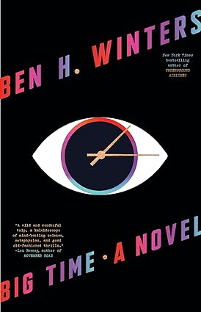
中文书名：《大时代》
英文书名：Big Time
作 者：Ben H. Winters
出 版 社：Mulholland Books
代理公司：Joelle/ANA/Zoey
页 数：288页
出版时间：2024年3月
代理地区：中国大陆、台湾
审读资料：电子稿
类 型：惊悚悬疑

内容简介：

在这部“精湛的”、“令人瞠目结舌的”、“一流的科技惊悚片”(《出版人周刊》星级评论)中，一位深陷中年危机的母亲偶然发现了一个收割和出售人们时间的黑暗阴谋。

如果时间可以从我们身上被夺走，生命中的每一分钟、每一小时、每一年，都能像移植器官一样被摘取，那会怎么样？这对整个社会意味着什么？对被剥夺的人会产生什么影响?

格蕾丝·伯尼(Grace Berney)是美国食品和药物管理局(Food and Drug Administration)的一名中层官员，曾对事业和生活满怀抱负，可渐渐地，政府工作开始变得无聊，婚姻破裂后她成了中年单身母亲，似乎生活悄然离她而去了。直到有一天晚上，一张奇怪的照片出现在她的办公桌上，照片上，一个年轻女子躺在医院病床上，她刚刚经历了一个神秘手术。格蕾丝违背命令和常识，想把女孩带到安全的地方，但她必须冒着失去工作、未来和生命的风险，在一个痴迷暴力的雇佣兵前找到这个失踪的女孩。

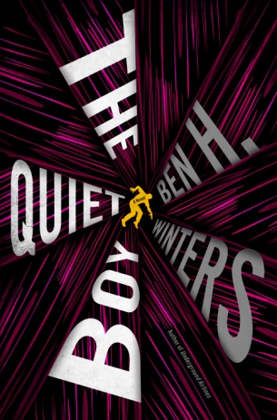
中文书名：《安静的男孩》
英文书名：THE QUIET BOY
作 者：Ben H. Winters
出 版 社：Mulholland Books
代理公司：Joelle Delbourgo/ANA/Zoey
页 数：448页
出版时间：2021年5月
代理地区：中国大陆、台湾
审读资料：电子稿
类 型：惊悚悬疑

内容简介：

出自有创造力的、有娱乐性的、发人深省的《纽约时报》畅销书作者【著有《地下航空》（Underground Airlines）和《金州》（Golden State）】，这本法律惊悚小说讲述了一个被冻结在时间中的患有神经系统疾病的16岁少年，以及急于唤醒他的律师、医生和侦探团队。

2008年，一位名叫杰伊·申克的性格开朗的律师劝说悲伤的基纳一家起诉洛杉矶一家私人医院。他们的儿子韦斯利在一次常规手术中变成了一种傀儡，没有任何正常的功能和个性，在病房里无休止地空转着。2019年，申克仍在执业，但也只剩他一个人了——受雇为韦斯利·基纳的父亲辩护，后者被指控谋杀……事实证明，谋杀的是2008年医院案件的专家证人。申克的养子在2008年还是个脆弱的少年，现在已经是个任性的成年人，不过当他调查被谋杀的证人到底发生了什么时，他可能会找到自己的目标。

两场惊心动魄的审判编织在一起，医疗事故和谋杀，让读者在时间上来回穿梭。

《安静的男孩》是一本充满谜团的书，不仅关于一位杰出科学家的死亡，医疗事故诉讼的结果，也关于孩子和父母之间的关系，过去和现在的关系，真相和谎言的关系。一切的中心是韦斯利·基纳，他无休止地空耗着，空洞的眼睛盯着，在他安静、空洞的身体里可能隐藏着人类的命运。

媒体评价：

“每当本·温特斯有新书问世，我都很兴奋。他的写作很聪明，他的世界是如此的有创意，他的小说即具有娱乐性又发人深省。我愿意阅读本·温特斯的任何作品，并且总是渴望看到他的下一部作品。”
----游朝凯（Charles Yu），
美国国家图书奖获奖作品《唐人街内部》（INTERIOR CHINATOWN）作者

“总是令人惊讶的本·温特斯写的书结合了各种类型，将现实与幻想融为一体。温特斯是一位优秀的作家，当他要求你暂停你的信仰时，你会跟随他去任何地方。”
----萨拉·莱尔（Sarah Lyall），《纽约时报》（New York Times）书评

“《安静的男孩》是一部完全令人着迷的作品。它是一部具有哲理的小说，具有温柔的脉搏和由火箭燃料推动的散文。这是一部阴森恐怖的悬疑小说，是一部引人入胜的法律惊悚片，也是对我们为所爱之人所做的努力的审视，温特斯在这部小说中注入了对人性和我们内心世界的优雅思考。《安静的男孩》让我一直猜到最后。”
----基拉·简·巴克斯顿（Kira Jane Buxton），《空心王国》（Hollow Kingdom）的作者

“我是本·温特斯的超级粉丝！这本书深挖人性黑暗面、深思熟虑，又具有人情味，非常精彩。我对这家伙的实力感到敬畏！”
----丹·乔恩（Dan Chaon），畅销书、美国国家图书奖提名作品《恶意》（Ill Will）的作者

“《安静的孩子》是一部多类型的作品：一部分是科幻作品，一部分是法律剧，一部分是侦探小说，其中注入了洞察力、智慧和幽默感。小说的核心是一个不寻常的父亲和一个不寻常的儿子的美丽画像，以及他们失去爱又重新获得爱的故事。”

----《一个叫娃娃的男人》（A MAN NAMED DOLL）的作者、《无聊到死》（Bored to Death）的创作者乔纳森·艾姆斯（Jonathan Ames）

“一部有情有义的作品。”
----《阿尔塔》（Alta）

“有趣的混合，在通往一个很好的出乎意料的解决方案的路上出现了很多转折。”
----《科克斯评论》（Kirkus Reviews）

“温特斯已经证明了他是我们最迷人的犯罪和投机小说流派的融合者之一，这位作家从未忘记挑战他的读者，以接受新的想法和新的现实形式。这是一本精彩的、有思想的书。”
----《书单》（Booklist）

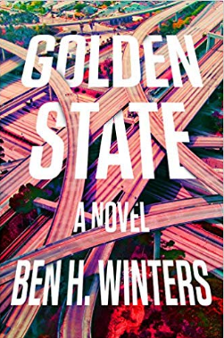
中文书名：《金州》
英文书名：GOLDEN STATE
作 者：Ben H. Winters
出 版 社：Mulholland Books
代理公司：Joelle/ANA/Zoey
出版时间：2019年1月
代理地区：中国大陆、台湾
页 数：336页
审读资料：电子稿
类 型：惊悚悬疑

内容简介：

拉兹洛·拉泰西科现年54岁，是一位在“推测服务”部门工作19年的资深老兵。他来自一个执法家庭，拉兹（拉兹洛的昵称）所生活的国家，是一个视法律和真相高于一切的地方。因此，法律要求拉兹及其中的每一个人必须完全坦诚，如果他隐瞒自己的真实目的和本质，则等同于犯下谎言罪。

这个国家叫做金州，或许有点类似加利福尼亚州，志同道合的美国人在这里建立自己的理想家园，逃避外在世界中所日益严重的真理的颓败、谎言的侵蚀和越来越不现实可信的政府监管。在金州，说真话是一种强制而必须的行为，故意违背真相，在金州是最严重的犯罪，这种罪行被称作“客观如是”（Objectively So）。而拉兹的工作，就是制止和惩罚犯下这种罪行的人。在这个国家中，拉兹和他的推测师们是为数不多的被允许制造非真相的人——即，推测一次犯罪中可能发生的事情。

然而，金州并不如其名一样是一个遗世天堂。为了监控、辨别和执法客观如是罪，政府部门需要一个真正的监控仪器，并确保记录和保存全部监控内容。然而，当这一全知的监控仪器落入邪恶之人控制当中时，拉兹和其同伴推测师是唯一能够将其夺回的力量和希望。

一次，一个房顶工人摔落致死，拉兹奉命调查。一切看起来都指向意外，然而拉兹却在推测过程当中，一步步陷入一个诡异、复杂和混乱的非真相漩涡，而这一行为，或许直接撼动了金州最高级别的国家行为……

《纽约时报》畅销作者本·H·温特斯（Ben H. Winters）在这部大胆而创新的小说中，塑造了一个新鲜真实的“预测者”角色，并以一种黑色寓言的方式，描述我们所处的这个时代。

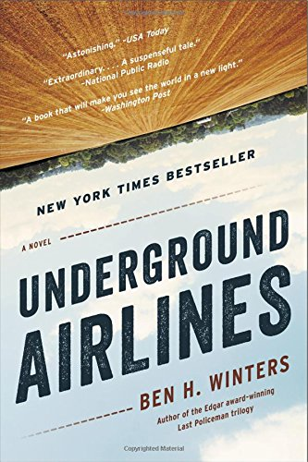
中文书名：《地下航线》
英文书名：UNDERGROUND AIRLINES
作 者：Ben H. Winters
出 版 社：Mulholland Books
代理公司：Joelle/ANA/Zoey
页 数：336页
出版时间：2017年7月
代理地区：中国大陆、台湾地区
审读资料：电子稿
类 型：惊悚悬疑
简体中文版权曾授权，版权已回归。

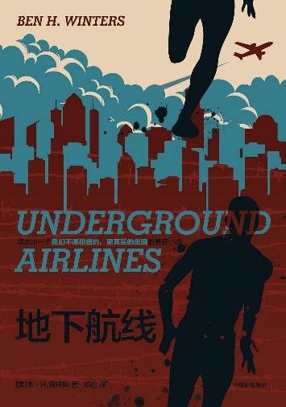
中简本出版记录
书 名：《地下航线》
作 者：（美）本·温特斯
出版社：中信出版社
译 者：邓超
出版年：2020年8月
页 数：422页
定 价：49.8元
装 帧：平装

内容简介：

史诗级的悬疑小说，切中美国自由民主政体之下的隐痛；

兼顾类型文学和严肃文学的特性，比《使女的故事》更现实，比《为奴十二载》更黑暗；

架空小说，映射美国从古至今的顽疾；

当代世界如常运转，但一桩事实不时刺痛人心：种族歧视和奴隶制仍然在美国大行其道。黑人奴隶们被迫从事高强度的非人劳动，他们的血汗被无情压榨，被视作机器甚至动物。

好在有一场名为“地下航线”的废奴运动，旨在帮助黑人奴隶逃出暗无天日的血汗工厂，脱离南方蓄奴四州的控制，甚至声称撼动整个国家的奴隶制！

而美国司法部秘密特工维克多的职责，就是追踪这些逃跑的奴隶，并探查地下航线的人员与行动。他这次的任务，是追捕一名由地下航线护送出逃的黑人奴隶“寒鸦”。随着维克多调查的深入，种种异常之处表明这件案子并不简单。

在成功追踪到被救出的“寒鸦”之后，维克多意外发现，眼前这个饱受摧残的年轻男子并不是一名奴隶，而且他竟然替地下航线偷到了用以扳倒奴隶制的证据——美国政府和蓄奴四州企业之间秘密勾当的资料！

但这场看似天衣无缝的局，却因为“寒鸦”的意外身亡，一时间陷入了山穷水尽的境地……

媒体评价：

“我们将《地下航线》看作文学作品，因为作者温特斯具有敏锐的、极具洞察力的道德观——超前的认知，以及对某个特定历史时期不公正行为的剖析……温特斯借笔下人物之手，精准地表达出我们自己的道德不安。”
----《金融时报》

“艺术杰作，故事表面之上悬浮着扣人心弦的谜团。它也是一个复杂的寓言故事，对话和思考贯穿其中，引人入胜。乘客们，请系好安全带。这一趟旅程跌宕起伏，但这部作品的伟大之处就在于此。”
----詹·福布斯（Jen Forbus），《基督教科学箴言报》

感谢您的阅读！
请将反馈信息发至：版权负责人
Email：Rights@nurnberg.com.cn
安德鲁·纳伯格联合国际有限公司北京代表处
北京市海淀区中关村大街甲59号中国人民大学文化大厦1705室, 邮编：100872
电话：010-82504106, 传真：010-82504200
公司网址：http://www.nurnberg.com.cn
书目下载：http://www.nurnberg.com.cn/booklist_zh/list.aspx
书讯浏览：http://www.nurnberg.com.cn/book/book.aspx
视频推荐：http://www.nurnberg.com.cn/video/video.aspx
豆瓣小站：http://site.douban.com/110577/
新浪微博：安德鲁纳伯格公司的微博_微博 (weibo.com)
微信订阅号：ANABJ2002


